**09.12. 5-А( 1група) укр.мова Добровольська В.Е.**

**Тема:** Речення з однорідними членами.

**Мета навчальна:** дати учням поняття про однорідні члени речення, узагальнювальне слово при однорідних членах, розглянути правила вживання розділових знаків.

**Мета розвиваюча:** формувати вміння в учнів знаходити у реченні однорідні члени, відтворювати речення з однорідними членами та узагальнювальними словами при них та будувати вищезазначені речення; обґрунтовано вживати розділові знаки відповідно до вивчених правил.

**Мета виховна:** за допомогою мовленнєво-комунікативного дидактичного матеріалу виховувати інтерес до української культури.

**Хід уроку**

**І. Мотивація навчання школярів**

1. Організаційний момент.

2. Оголошення теми, мети уроку.

**ІІ. Актуалізація опорних знань учнів**

**Бесіда за питаннями:**

* Які бувають другорядні члени речення?
* Що означають, на які питання відповідають додатки, означення, обставини?
* На які групи за значенням поділяються обставини?
* Якими частинами мови найчастіше бувають виражені додаток, означення і обставина?

**ІІІ. Сприйняття й засвоєння учнями навчального матеріалу**

**1.Творче спостереження над мовним матеріалом**

Прочитайте текст. Розгляньте речення з виділеними словами. До якого слова вони відносяться, на яке питання відповідають? Чи залежать ці слова одне від одного? Пригадайте, що ви вчили про такі члени речення? Як вони називаються?

**ДІВОЧІ ВІНКИ**

Найкращою оздобою голови дівчини є вінок. Наші дівчата плетуть собі вінки з квітів **маку**, синіх **волошок**, **чорнобривців** та дикої **рожі**… У плетенні вінків нашими дівчатами досягнуто не меншого мистецтва, як у **вишитті, тканні** та **мереживі**. Залежно від індивідуальних здібностей, дівчата так комбінують **барву і форму** квітів у вінку, що вінок **стає** мистецьким твором і **підкреслює** красу дівочого обличчя.

Так наші дівчата в Україні завжди роблять: плетуть собі вінки з живих квітів. Зимою ж, коли немає квітів, перев'язують вище чола **червоною** або **блакитною** стрічкою. Паперових вінків та ще кепсько зроблених ніколи собі на голову не клали…

**2.Пояснення вчителя**

**Однорідні члени речення** відповідають на те саме питання і відносяться до того самого члена речення. Вони пов'язуються між собою інтонацією чи сполучниками або тільки інтонацією.

Однорідними можуть бути як головні, так і другорядні члени речення.

При однорідних членах може бути **узагальнювальне** слово або член речення, який є спільним для однорідних членів.

Після **узагальнювального** слова перед однорідними членами ставиться двокрапка: *Українці створили поетичні образи різних духів: лісовиків, водяників, домовиків, чортів.*

Якщо **узагальнювальне** слово стоїть після однорідних членів, то перед ним ставиться тире: *Лісовики, водяники, домовики, чорти – поетичні образи різних духів, що створили українці.*

**3. Ознайомлення зі схемами «Розділові знаки у реченнях з однорідними членами»**

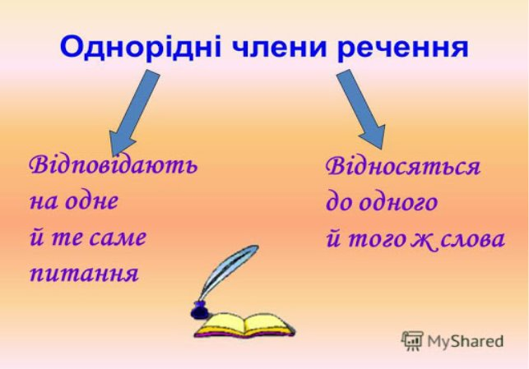

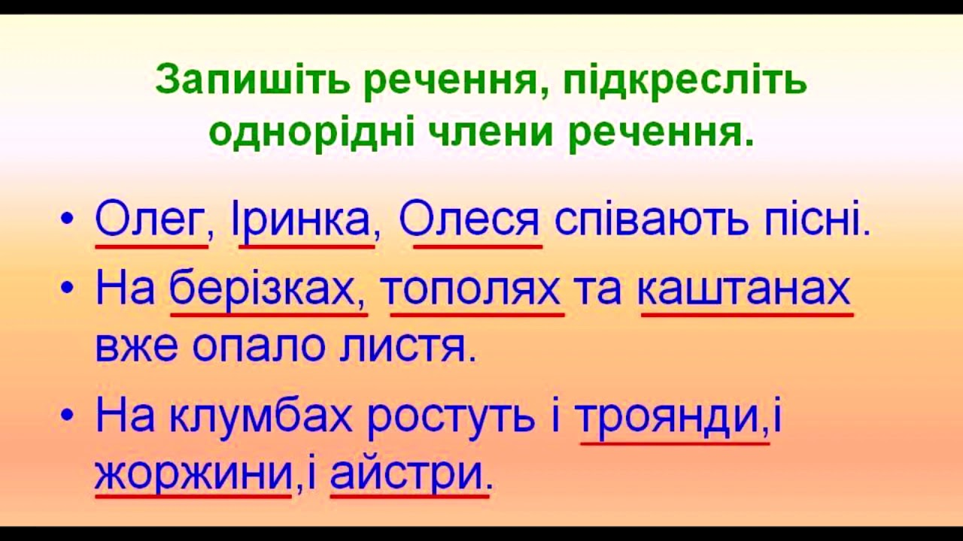

**Розгляньте речення №1 . Знайдіть однорідні члени речення.**

**Запишіть речення №2. Підкресліть члени речення. Знайдіть однорідні.**

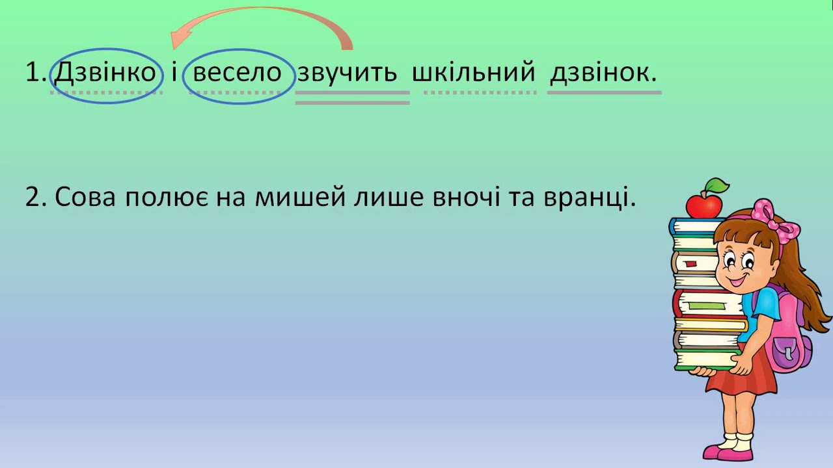

**ІV. Закріплення вивченого матеріалу**

**Творчі завдання**

1. Скласти речення за схемами:

О *і* О, О *і* О

УС: О,О,О *і* О.

О, *а* О.

О *і* О, О *і* О – УС.

2.Доповніть речення однорідними членами, підкреслити члени речення.

До жанрів усної народної творчості належать …**.**

… - мої улюблені герої народних казок.

Персонажів легенд та переказів завжди змальовано ….

**V. Систематизація й узагальнення знань**

**1. Бесіда за питаннями:**

* Які члени речення називаються однорідними?
* Які розділові знаки ставляться при однорідних членах речення?

**VI. Домашнє завдання:**

***Вивчити правило***

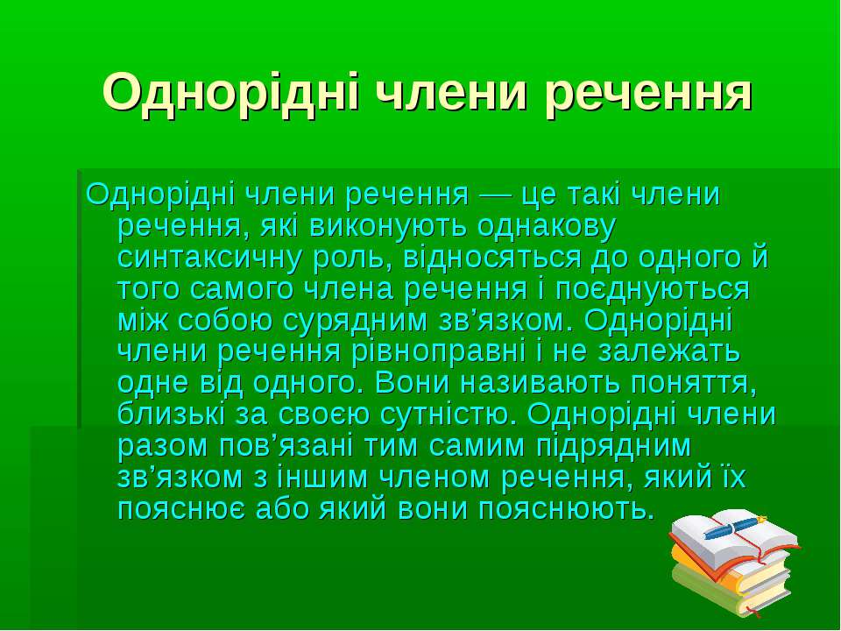

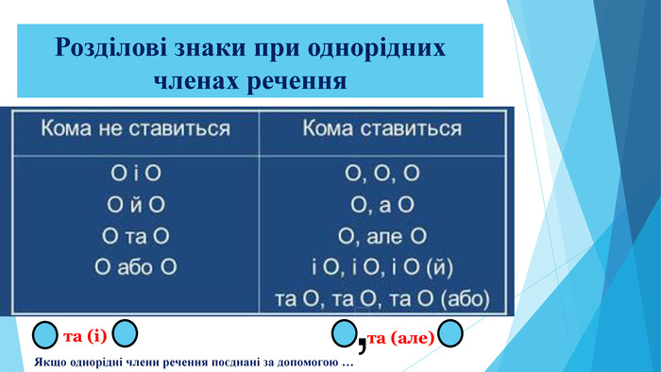

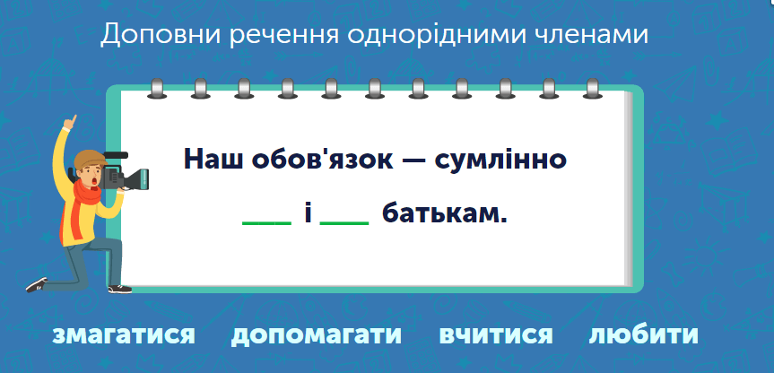

Переписати і підкреслити.

